SPECTRES

Exercice 1

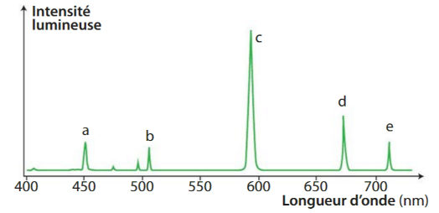
On considère le spectre de la lumière émise par l'hélium représenté ci-contre.
Quelles sont les longueurs d'onde des radiations a, b, c, d et e émise par l'hélium?
De quelle type de lumière s'agit il?

Les mesures des longueurs d'onde sont les suivantes:
λ_{a} = 450 nm , λ_{b} = 510 nm , λ_{c} = 590 nm , λ_{d} = 670 nm , λ_{e} = 710 nm

A chaque pic d'intensité correspond une raie colorée du spectre de la lumière émise. On observe cinq raies colorées.

La lumière émise par l'hélium est polychromatique car il comporte plusieurs raies colorées.

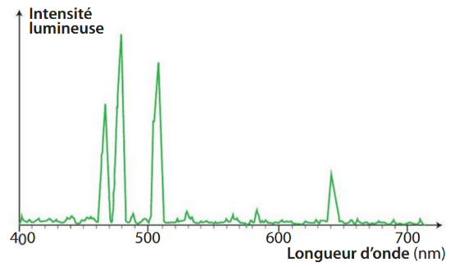
Exercice 2

Le cadmium émet des radiations correspondant aux longueurs d'onde suivantes:
λ₁ = 468 nm , λ₂ = 480 nm , λ₃ = 508 nm , λ₄ = 643 nm
Est ce que le spectre ci-contre correspond au cadmium?
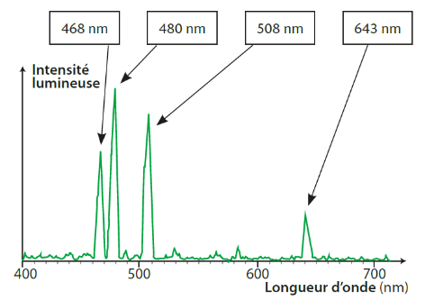

A chaque pic d'intensité correspond une raie colorée du spectre de la lumière émise.

Lorsque l'on compare les valeurs des longueurs d'onde à ces pics, on peut dire que le spectre est bien celui du cadmium.

Exercice 3

Les lampes spectrales à décharge sont constituées d'un tube de verre contenant un gaz qui émet de la lumière lorsqu'il est soumis à un courant électrique.
Le spectre de la lumière émise par une de ces lampes est représenté ci-dessous.
On donne ci-dessous les longueurs d'onde (en nm) de quelques entités chimiques.
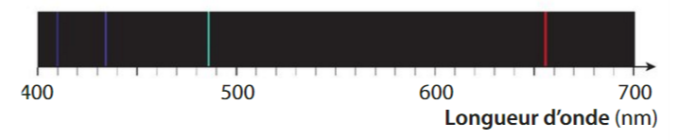 | 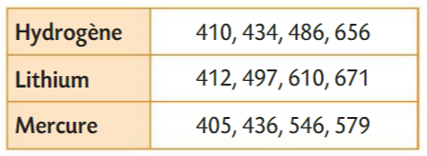
Après avoir précisé de quel type de spectre il s'agissait, identifier l'entité chimique responsable de l'émission lumineuse.

Le spectre de la lumière émise est un spectre de raies d'émission possédant plusieurs raies: la lumière est donc polychromatique.

Sur ce spectre on peut observer quatre raies à environ 410 nm, 435 nm, 485 nm et 655 nm.

Ces raies correspondent (aux imprécisions de mesures près) à celle de l'hydrogène.

Exercice 4

Pour étudier la relation entre la température d'une source lumineuse et la longueur d'onde de la radiation de son spectre émise avec le maximum d'intensité, on prend un morceau de métal dont on augmente progressivement la température θ.
Pour chaque température on mesure à l'aide d'un spectromètre la longueur d'onde de la radiation pour laquelle l'intensité lumineuse émise est maximale. On représente ensuite les courbes représentant l'évolution de la température θ en fonction de la longueur d'onde λ_{max} et celle représentant l'évolution de la température θ en fonction de l'inverse de la longueur d'onde 1/λ_{max}.
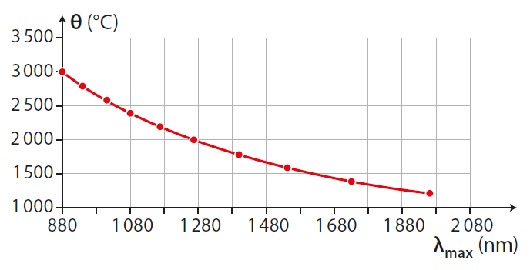  θ en fonction de λ_{max} | 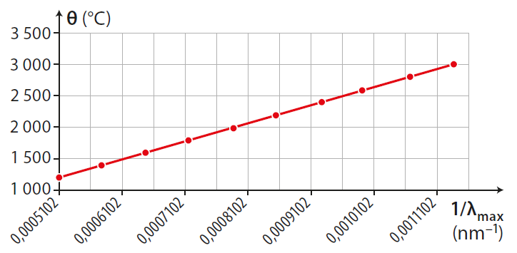  θ en fonction de 1/λ_{max}
Laquelle de ces deux courbes faut-il utiliser pour retrouver une équation simple?
Etablir l'équation de la courbe, montrer qu'elle est en accord avec la loi de Wien:
$$\text{}\text{ = }\frac{\text{2,89.}{\text{10}}^{\text{6}}}{{\text{λ}}_{\text{max}}}\text{ - 273}$$
avec θ en degré Celcius (°C) et λ_{max} en nanomètre (nm).
Dans le cas où cette loi est applicable à n'importe quel corps chaud, identifier la grandeur que l'on peut déterminer par analyse du spectre de la lumière émise.

La première courbe qui représente T en fonction de λ_{max}, n'est pas une droite et sera donc difficile à modéliser (trouver son équation).
Il est préférable d'utiliser la seconde courbe qui représente T en fonction de 1/λ_{max}, et qui pourra être modélisée par une fonction affine.

La modélisation de cette courbe est donc une fonction affine du type:
$$\text{q}\left(\frac{\text{1}}{{\text{l}}_{\text{max}}}\right) \text{=} \text{a×}\frac{\text{1}}{{\text{l}}_{\text{max}}} \text{+} \text{b}$$

La modélisation conduit à l'équation de la fonction affine:
$$\text{}\left(\frac{\text{1}}{{\text{λ}}_{\text{max}}}\right)\text{ = }\frac{\text{3.}{\text{10}}^{\text{6}}}{{\text{λ}}_{\text{max}}}\text{ - 268}$$
où θ est la température exprimée en degré Celcius (°C) et λ_{max} la longueur d'onde exprimée en nanomètre (nm).

On constate que cette équation est bien en accord avec la loi de Wien.

La longueur d'onde de la radiation émise avec le maximum d'intensité peut être repérée avec un spectromètre. La loi de Wien permettra donc d'évaluer la température de surface d'un corps chaud.

Exercice 5
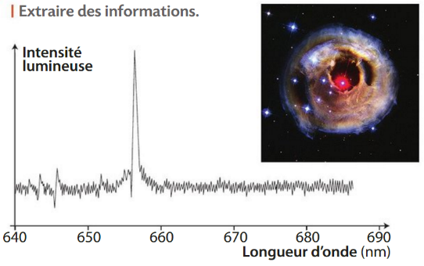
En janvier 2002, la surface de l'étoile V838 s'est soudainement et considérablement dilatée: cette étoile est ainsi devenue la plus brillante de la Voie Lactée. Puis, tout aussi soudainement, elle s'est éteinte.
Le spectre de la lumière émise lors de cet évènement est représenté ci-contre.
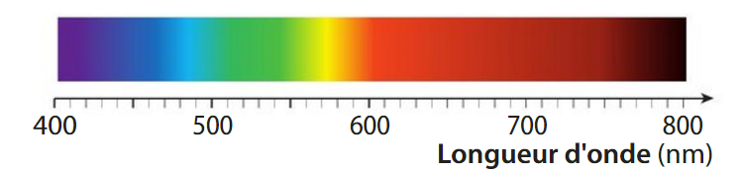
Après avoir identifié l'élément chimique correspondant à la radiation relevée, donner la région de l'étoile où se situe cette émission.
On donne quelques longueurs d'onde de radiations caractéristiques ainsi que le spectre de la lumière blanche.
λ_{hydrogène} = 656 nm , λ_{calcium1} = 646 nm , λ_{calcium2} = 646 nm , λ_{fer} = 668 nm

La radiation observée possède une longueur d'onde comprise entre 655 nm et 660 nm. D'après le spectre de la lumière blanche cette longueur d'onde correspond à une radiation rouge.

Cette émission est due à l'hydrogène qui possède une radiation de longueur d'onde très proche de 656 nm.

L'émission de cette radiation se situe dans la région centrale rouge de l'image.

Exercice 6

En expliquant la démarche, identifier le gaz inconnu en utilisant des spectres ci-dessous.
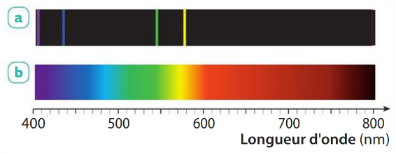 | 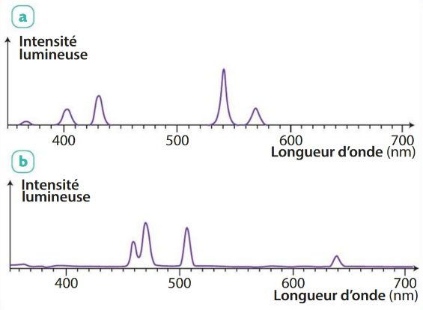
Spectre de raies d'émission de la lumière émise par un gaz inconnu (spectre a) et spectre de la lumière blanche (spectre b). | Spectres du mercure (spectre a) et du cadmium (spectre b) obtenus avec un spectromètre.

En s'aidant du spectre de la lumière blanche on trouve les longueurs d'onde pour les radiations du spectre de raies d'émission:
λ₁ = 410 nm , λ₂ = 430 nm , λ₃ = 540 nm , λ₄ = 580 nm

Pour le mercure on trouve les longueurs d'ondes suivantes:
λ₁ = 410 nm , λ₂ = 430 nm , λ₃ = 540 nm , λ₄ = 580 nm

Pour le cadmium on trouve les longueurs d'onde suivantes:
λ₁ = 470 nm , λ₂ = 480 nm , λ₃ = 510 nm , λ₄ = 640 nm

On en déduit que le gaz correspondant au spectre inconnu est le mercure.

Exercice 7

En janvier 2002, la surface de l'étoile V838 s'est soudainement et considérablement dilatée: cette étoile est ainsi devenue la plus brillante de la Voie Lactée. Puis, tout aussi soudainement, elle s'est éteinte.
Le spectre de la lumière émise lors de cet évènement est représenté ci-contre.
Après avoir identifié l'élément chimique correspondant à la radiation relevée, donner la région de l'étoile où se situe cette émission.
On donne quelques longueurs d'onde de radiations caractéristiques ainsi que le spectre de la lumière blanche.
λ_{hydrogène} = 656 nm , λ_{calcium1} = 646 nm , λ_{calcium2} = 646 nm , λ_{fer} = 668 nm

La radiation observée possède une longueur d'onde comprise entre 655 nm et 660 nm.

D'après le spectre de la lumière blanche cette longueur d'onde correspond à une radiation rouge.

Cette émission est due à l'hydrogène qui possède une radiation de longueur d'onde très proche de 656 nm.

L'émission de cette radiation se situe dans la région centrale rouge de l'image.

